№ п/п | Наименование товара | Ед. изм. | Кол-во | Технические, функциональные характеристики
 |  |  |  | Показатель (наименование комплектующего, технического параметра и т.п.) | Описание, значение
1. | Песочница №16  ПД-16  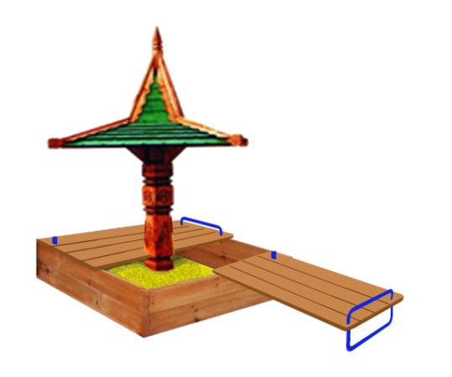 | шт. | 1
 |  |  |  | Высота (мм) | 2500
 |  |  |  | Длина (мм) | 1400
 |  |  |  | Ширина (мм) | 1400
 |  |  |  | Применяемые материалы
 |  |  |  | Столбы песочницы | В кол-ве 4шт., выполнены из древесины сосны естественной влажности 100*100 мм с покрытием антисептиком «Акватекс». Нижняя часть столба покрыта битумной мастикой с последующим бетонированием.
 |  |  |  | Столб грибка | В кол-ве 1шт., выполнен из древесины сосны естественной влажности 200*200мм с геометрической резьбой по дереву с покрытием антисептиком "Акватекс". Нижняя часть столба покрыта битумной мастикой с последующим бетонированием.
 |  |  |  | Четырехскатная крыша | В Кол-ве 1шт., выполнена в виде цельной конструкции и покрыта гибкой черепицей "Шинглас"
 |  |  |  | Песочная коробка | В кол-ве 1 шт., размером 1400*1400 мм., выполнена из деревянной доски сосновых пород в кол-ве 8шт. с покрытием антисептиком «Акватекс»
 |  |  |  | Крышки песочницы | В кол-ве 2шт., выполнены из доски сосновых пород естественной влажности с покрытием антисептиком «Акватекс»
 |  |  |  | Ручки | В кол-ве 2шт., выполнены из металлической трубы диаметром 27мм, с покраской термопластичной порошковой краской.
 |  |  |  | Материалы | Деревянный брус и доска выполнены из сосновой древесины естественной влажности, тщательно отшлифованы со всех сторон и покрыты в заводских условиях антисептиком «Акватекс», металл покрыт термопластичной порошковой краской, гибкая черепица "Шинглас", саморезы по дереву. ГОСТ Р 52169-2012

